國立玉里高中100學年度第1學期高中優質化教師精進計畫成果摘要表

適性學習 | 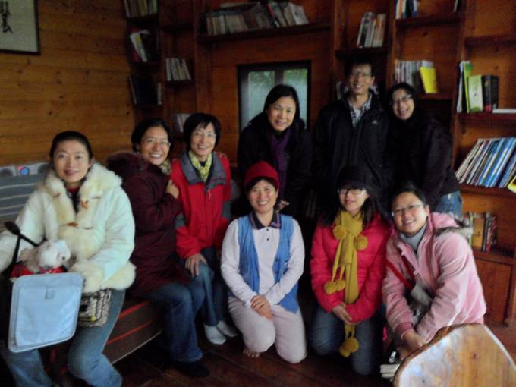 | 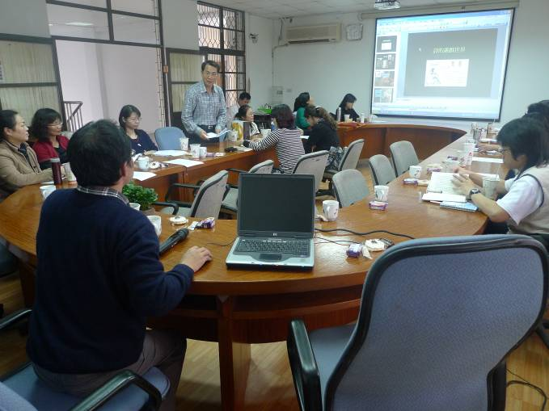 | 全人教育
適性學習 | 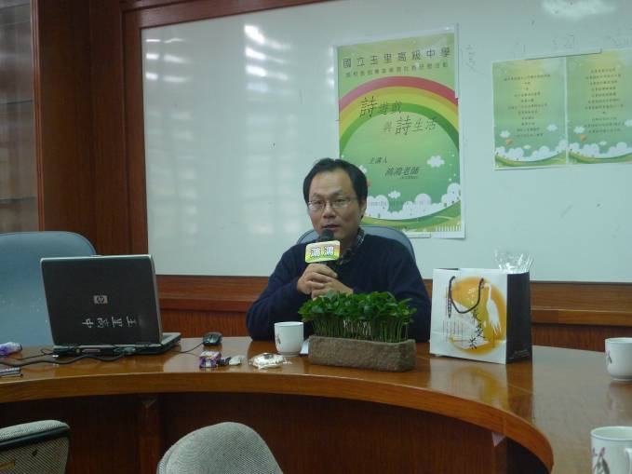 | 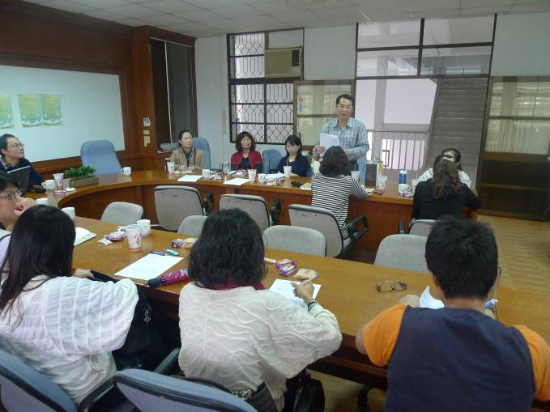 | 全人教育

計畫代號 |  | A-1-02
活動名稱 |  | 教師專業發展計畫－教師專業社群(含跨校合作)
優質發展  項目 |  | ■教師教學 □學生學習 ■教師專業發展  □課程發展 □其他___________
活動期間 |  | 100 年 月 日起至 100年 月 日
主辦單位 |  | 教務處 |  |  |  |  |  |  | 協辦單位 |  |  | 國文科、英文科、資處科、商經科、餐飲學程
參與人數  (單位：人) |  | 校內教師 |  |  | 校外教師 |  |  | 校內學生 |  |  | 校外學生 |  |  | 社區民眾
 |  | 50 |  |  | 6 |  |  | 0 |  |  | 0 |  |  | 0
經費來源 |  | 優質化輔助: 14600元 |  |  |  |  |  | (其他) 經費: 元
活動目的 |  | 利用本校師資組成各類社群，持有共同的信念、目標及願景，為致力於促進學生獲得更佳的學習成效，以合作方式共同進行探究或問題解決。
具體作法 |  | - 由4-6位教師提出專業學習社群申請，並推舉一位教師擔任召集人。  - 教師專業學習社群類型可包括：「年級別」、「學科/領域/學群」、「學校任務」、「專業發展主題」等。  - 學習社群進行方式可包括：教學觀察與回饋、教學檔案製作、主題探討（含影帶、專書）、主題經驗分享、校外專題講座、新進教師輔導、新課程發展、教學方法創新、教學媒材研發、行動研究、協同教學、同儕省思對話、標竿楷模學習、案例分析、協同備課等。
實施成果 | 預期達成的目標值 | 量化 |  |  |  |  |  |  | 質化
實施成果 | 預期達成的目標值 | 項目說明  (活動名稱、研習主題) |  |  |  | 數值（單位） |  |  | 具體陳述(最多50字)
實施成果 | 預期達成的目標值 | 各科社群活動 |  |  |  | 5（組） |  |  | 1.透過教師間專業對話，使教師自身不斷反省與改進，以增進教師同儕的專業成長。  2.建立優質學習環境，發展創新教育資源，以提  升學生學習成效。
實施成果 | 執行情形與結果(以學期為單位) | 績效值  (達成率) | 差值(目標值與績效值之差距) |  |  |  | 評核指標  (1.擇最相關  2.可選多項) |  | 執行情形與成效檢討  (遭遇的困難、改善情形、效益說明)(每欄最多100字)
實施成果 | 執行情形與結果(以學期為單位) | 5組  100％ | 0 |  |  |  | CT-3、PD-2、PD-4、  PD-5 |  | 成效說明 |  |  |  | 遭遇困難
 |  |  |  |  |  |  |  |  | 利用社群機會進行專業對話以及課餘交流，對於新進教師亦有支持作用，於社群時間可以進行經驗傳承與進行教學研討 |  |  |  | 本學期部分教師反應，教師社群應自然的存在校園中，若為了資料呈現，刻意規劃安排，反而會造成教師的負擔及壓力。
 |  |  |  |  |  |  |  |  | 優缺點 |  |  |  | 改善情形
 |  |  |  |  |  |  |  |  | - 促進科內教師交流，在教學方式及與學生互動模式上參考學習。  - 缺點是要找出教師共同時間相當不易，課程負擔繁重之下要進行社群交流又要撰寫資料易造成教師負擔。 |  |  |  | 排課時盡量給予各科充足共同時間，文件資料方面亦盡量簡化，避免造成教師過多負擔
承辦人 |  | 單位 |  | 教務處 |  |  |  |  |  | 職稱 |  |  | 教學組長
 |  | 姓名 |  | 陳凱群 |  |  |  |  |  | 電話 |  |  | 03-8886171#211

